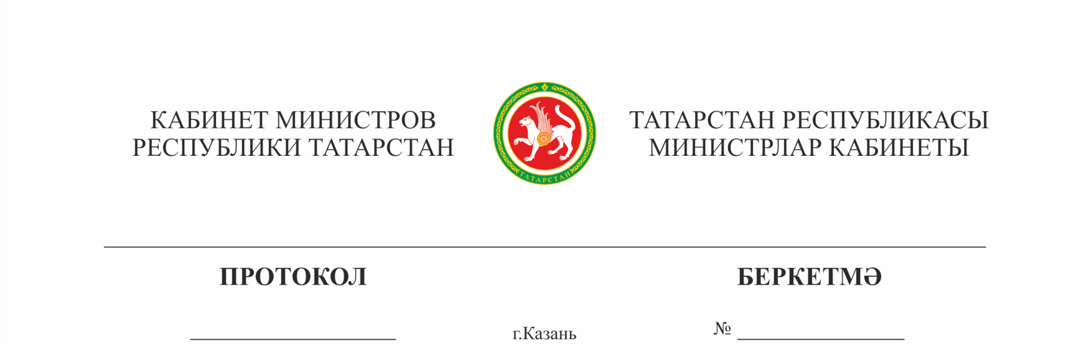
УТВЕРЖДЕН
заместителем
Премьер-министра
Республики Татарстан
Л.Р.ФАЗЛЕЕВОЙ

совещания по вопросу организации работы в Государственной
информационной системе «Электронное образование Республики Татарстан»

Присутствовали: по списку (прилагается).

Решили:

- Министерству образования и науки Республики Татарстан, муниципальным районам Республики Татарстан продолжить работу по корректному заполнению в Государственной информационной системе «Электронное образование Республики Татарстан» (далее – ГИС «Электронное образование РТ») сведений об учащихся, состоящих на внутришкольном учете, в том числе обеспечить внесение данных о датах рождения учащихся.
Срок: до 30.10.2021

- Министерству цифрового развития государственного управления, информационных технологий и связи Республики Татарстан совместно с Министерством внутренних дел по Республике Татарстан рассмотреть возможность автоматизации процесса передачи данных из ГИС «Электронное образование РТ» и определить сроки реализации указанных доработок.
Срок: до 30.10.2021

- Министерству образования и науки Республики Татарстан, органам управления образованием Актанышского, Лаишевского, Тукаевского, Нижнекамского, Нурлатского муниципальных районов произвести сверку данных по количеству учащихся, состоящих на внутришкольном учете и внесенных в ГИС «Электронное образование РТ».
Срок: до 25.10.2021

- Нижнекамскому, Нурлатскому муниципальным районам доложить о состоянии работы по заполнению сведений об учащихся, состоящих на внутришкольном учете.
Срок: 25.10.2021

- Ежеквартально проводить совещания с участием Министерства образования и науки Республики Татарстан, Министерства внутренних дел по Республике Татарстан, Министерства цифрового развития государственного управления, информационных технологий и связи Республики Татарстан, Республиканской комиссии по делам несовершеннолетних и защите их прав, муниципальных районов по вопросу заполнения в ГИС «Электронное образование РТ» сведений об учащихся, состоящих на внутришкольном учете.

Протокол оформил Э.А.Измайлова

